Классный час.
Игра «Строим дом своего здоровья»
Формирование УУД
Личностные действия:
- оценивать жизненные ситуации с точки зрения общепринятых норм,
- способность в ситуации выбора принимать верные решения по сохранению и укреплению своего здоровья,
- самостоятельно высказывать самые общие,
- простые правила здорового образа жизни.
Регулятивные УУД:
- определять цель деятельности,
- планировать, прогнозировать с помощью учителя,
- учиться высказывать свои предположения,
- контролировать свою деятельность,
- учиться отличать верно выполненное задание от неверного.
Познавательные УУД:
- ориентироваться в своей системе знаний,
- отличать новое от уже известного с помощью учителя,
- перерабатывать полученную информацию.
Коммуникативные УУД:
- учиться с достаточной точностью выражать свои мысли,
- слышать и понимать речь других, учиться выполнять различные роли в группе.

Ожидаемые результаты: В ходе проведения классного часа дети должны актуализировать знания учащихся о своей малой Родине. Побудить интерес к изучению истории своей семьи, истории своего города, поселка. Любви и гордости за свою Родину. Способствовать формированию гражданской позиции учащихся, чувству принадлежности к своему краю.
Ресурсы: макбук, презентация, картинки;
Методы и приёмы: беседа, рассказ, решение проблемной задачи, игра, групповая работа, работа с иллюстративным материалом.
Ход занятий

Деятельность учителя | Содержание | Деятельность учеников
I. Организационный этап
Презентация  2 слайд | Жили-были в Нескучном лесу Зайчонок и Лисёнок. Однажды, гуляя, они выбежали на дорогу и увидели камень, а на нем написано: направо пойдёшь – клад найдёшь, налево пойдёшь – развлечения найдёшь, прямо пойдёшь – здоровье найдёшь. Заметался Лисёнок, хорошо, Зайчишка вовремя направил друга на самую важную, самую верную дорожку. | Ученики слушают сказку
2 слайд | Актуализация знаний (4-5 мин)  А нам с вами важно быть здоровым? Все ли люди одинаково здоровы? А почему? От чего это зависит? | Предположения детей, высказывания своей точки зрения
3 слайд | Постановка учебной задачи  Определение темы занятия  -Чем будем заниматься на уроке?  Да, ребята. Здоровье – это самое главное богатство, которое нужно беречь. Наше здоровье можно сравнить с домом – у кого-то домишко маленький, развалившийся. А у кого-то крепкий, основательный. Сегодня мы с вами будем собирать дом своего здоровья. | Ответы детей  Делают вывод, название темы
4 слайд | II. Основной этап  - Давайте познакомимся с первым кирпичиком, который принёс нам Зайчонок. Как он называется, вы догадаетесь, когда отгадаете загадку.  Утром рано поднимайся,  прыгай, бегай, отжимайся.  Для здоровья, для порядка  Людям всем нужна … (зарядка ).  Первый кирпичик. СПОРТ | Дети рассматривают картинки и приходят к выводу, что первый кирпичик – спорт или физкультура
5 слайд | Музыкальная физминутка  А вы, ребята, выполняете физические упражнения? Где? Давайте покажем, как мы тренируем мышцы своего тела.  Какое у вас стало настроение? | Музыкальная физминутка
6 слайд | - Чтобы догадаться, каков второй кирпичик, давайте проведём эксперимент. Сейчас глубоко вздохните и закройте рот и нос ладошками. Что вы почувствовали?  Второй кирпичик. ЧИСТЫЙ ВОЗДУХ | Выполняют упражнение на дыхание
7 слайд | Какой воздух полезен для нашего здоровья? Где больше чистого воздуха? Поэтому так полезны прогулки в парках, в лесу, у воды. | Ребенок читает строчки на  Давайте беречь чистый воздух, от этого зависит наша жизнь на Земле
8 слайд | Ребята, Лисёнок прислал нам письмо. Давайте его прочитаем.  «Здравствуйте, ребята! Я заболел, помогите мне выздороветь. Доктор говорит, что мне надо правильно питаться. Я составил меню на обед:Читают дети. Это моя любимая еда. Наверное, я скоро поправлюсь, да, ребята?». | Дети читают меню: бургер, чипсы, картошка фри, чупа-чупс
9 слайд | Игра в магазин. Две корзины: вредные продукты и полезные  Правильно, ребята, мясо, рыба, молочные продукты нужны нашему организму, чтобы стать сильными. «Геркулес», гречка, мёд дают нашему организму энергию, чтобы двигаться. Хорошо думать, не уставать. Овощи, ягоды, фрукты содержат много витаминов, которые помогают вам расти и развиваться.  Итак, как мы назовём третий кирпичик? ПРАВИЛЬНОЕ ПИТАНИЕ | Снимок картинки.  Paintbrush( зачеркнуть вредные продукты)  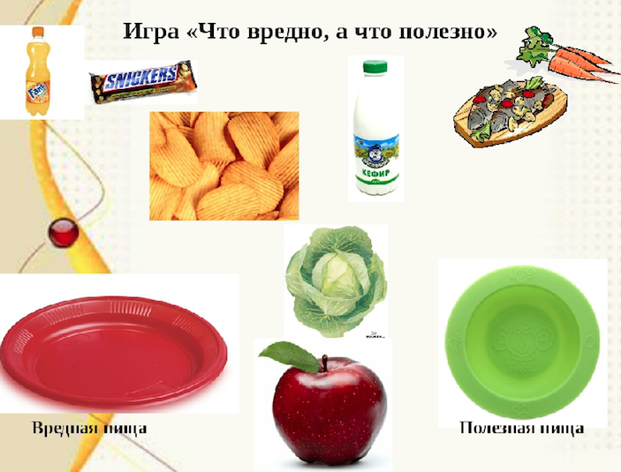
10 слайд | Укладываем его в наш домик.  Физминутка:  Проведём оздоровительную минутку «Вершки и корешки».  - Я буду называть овощи. Если едим подземные части этих продуктов – надо присесть, надземные – встать во весь рост и вытянуть руки вверх (фасоль, картофель, морковь. Помидор, свёкла, огурец, репа, тыква). | Дети играют в игру: «Вершки, корешки»
11 слайд | - Чем занимаются зайка и мальчик?  -Они закаливаются. Очень полезны прогулки на свежем воздухе. Скоро придёт зима, и мы с вами попробуем подобрать правильную одежду для прогулок в парке, на лыжах, на коньках. | Ответы на вопросы по содержанию
12 слайд | - Как назовём четвёртый кирпичик? ЗАКАЛИВАНИЕ | Дети читают слайд- Если хочешь быть здоров:
13 слайд | - Посмотрите, какой красивый домик у нас получился. Давайте вспомним, как называются все кирпичики нашего домика. А как назовём домик?  ДОМ СВОЕГО ЗДОРОВЬЯ | Дети повторяют названия кирпичиков -Предлагают названия домика. Выбирают самое удачное название
14 слайд | Ты построил себе очень крепкий и хороший домик, но ведь одному жить очень плохо. Ты хотел, чтобы у твоих близких, родных и друзей тоже были свои дома, конечно же, рядом с тобой?  У нас получается уже улица домов, надо дать ей название. На какой улице ты живёшь? Наша улица будет называться МИРА. | - Предлагает название домов:  Дружбы, счастья, мечты,……  - Дети вспоминают название улицы на которой живут. Придумывают своё название
15 слайд | Продолжение работы над темой. «Открытие нового знания»  Как называется твой город, село? Какие ты знаешь города? Улан- Удэ столица Бурятии. Мы живем в республике Бурятия. | Дети беседуют с учителем, отвечают на вопросы
16 слайд | Название огромной страны, где мы живём РОССИЯ. Мы сейчас попутешествуем с тобой. В стране очень много разных городов, поселков, улиц и домов. Конечно же есть и дома похожие на наши. Посмотри на карту ты увидишь озеро Байкал. Голубая Жемчужина Мира. Большая территория Земли вокруг Байкала это наша республика Бурятия. В России много разных народов живет, много разных областей. А здесь мы живём ( показать на карте)
17 слайд | Частица России Бурятия. 95 лет республике Бурятия. Это Герб и Флаг Бурятии. Вот город Улан-Удэ, здесь наша улица Мира и наши дома Здоровья, Дружбы, Семейного тепла и доброты.
18 слайд | Нам предстоит жить и дальше в Бурятии, преумножать ее богатства, хранить историю и культуру своей малой Родины, а значит, и историю своей страны - России. Никогда не забывайте: Родина - главное слово для человека. Ее надо любить и беречь . | Стих. Ученик.
18 слайд | III. Заключительный этап  У нас получилась красивая улица, давай посадим деревья вокруг домов, чтобы получился красивый сад. Если тебе было скучно на уроке возьми: жёлтый листочек.  Не понравилось – красные листочки. Было интересно- зеленые.  У тебя получится красивый сад. Желаю тебе идти, как в начале сказки мы выбрали , только дорогою добра, здоровья, чтобы всегда были рядом верные друзья и крепкая дружная семья. | Рефлексия:
слайд

СТИХОТВОРЕНИЕ для УЧЕНИКА
Бурятия родная сторона.
В ней гул ветров
И рек журчанье.
В ней стук копыт,
Коней игривых в поле ржанье.
И чистоты Байкала-достоянье,
Любимая Бурятия моя!

